8.0下单系统使用手册
欢迎您使用易盛期货期权下单系统，本教程将为您介绍整个系统的使用方法和注意事项，希望您在使用软件之前认真阅读本说明书，我们的进步离不开大家的帮助，希望我们共同努力，为中国的期权发展做一份自己的贡献。

一、登录窗口:
软件启动后首先出现登录窗口,我们目前交易服务器和行情服务器各有两个。对外接口分别为电信网和网通网，软件默认为电信网主机，如果您使用的是网通宽带上网，请您自己选择设置交易服务器和行情服务器为网通服务器，这样可以提高软件的通讯速度。设置方法如下：
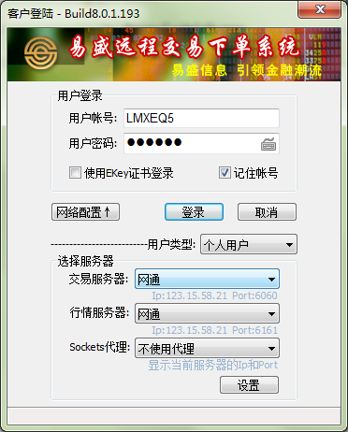
（1-1）
点击网络配置安钮出现登录服务器设置选项，选择有效的服务器后点击登录即可生效，系统默认用户类型是个人用户，如果您是交易员则一定要将用户类型项设为交易员，登录成功后系统会自动记住本次的登录设置以方便以后操作。
要增加删除或修改服务器配置信息请点击设置按钮，弹出如下窗口，在其中即可进行您想要的操作。
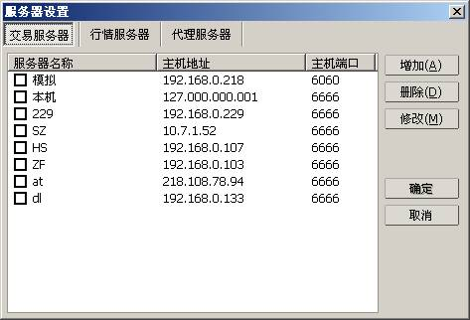
（1-2）
另外，为了保证用户密码的安全性，我们对密码输入框做了专门保护并对密码进行了加密操作，同时配备了软键盘以杜绝键盘侦听类密码破解方法。

二、 网上签单和结算单的查询：
当每天客户第一次登录时，会出现结算单确认界面，如点击认可，自动进入下单界面，如点击否认，程序自动退出。
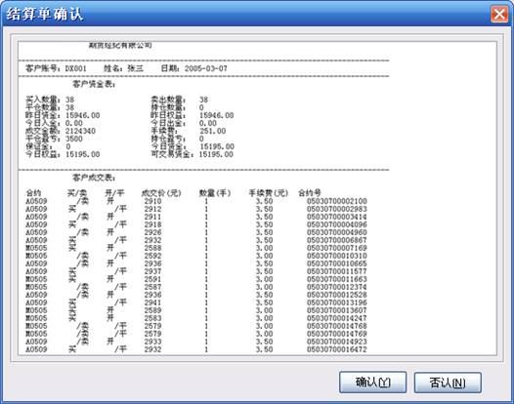
进入下单界面后，点击其它查询->结算单查询，可以查询任何一天的结算单。
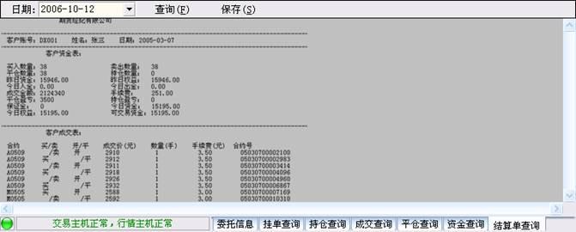
（2-2）

三、默认页面布局及各项功能
软件登录成功后，进入系统默认界面：
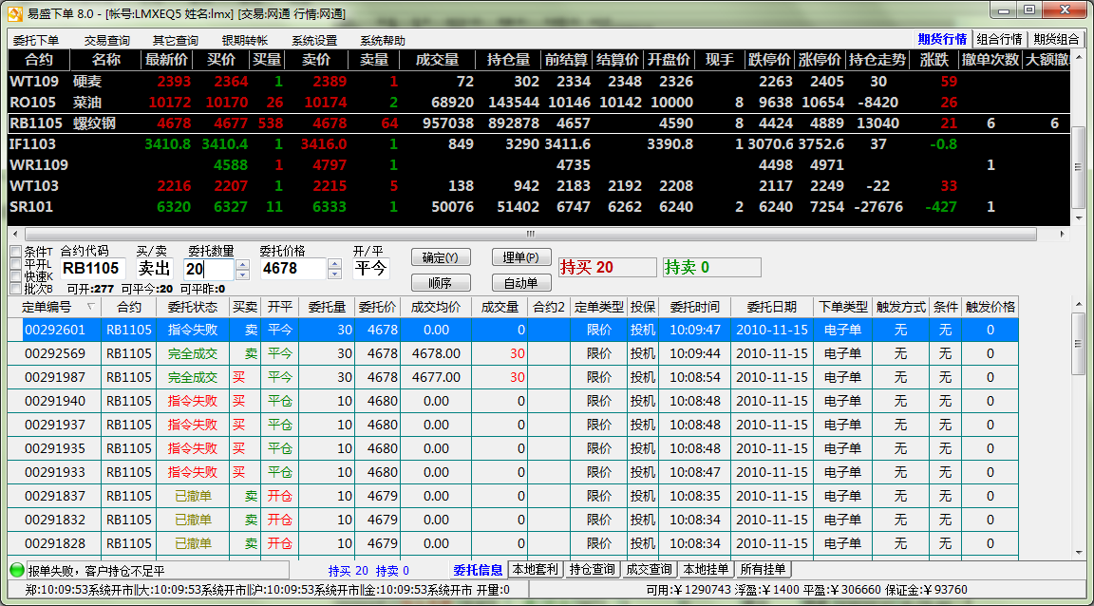
（3-1）
一）、上半部分为传统行情显示窗口
主要包括单腿期货行情，组合期货行情和期权行情（包括国内四家交易所的所有品种），行情窗口显示的品种数量没有限制，用户可以通过? 定制自己关注的行情使它显示出来。交易时以涨跌色突出显示行情变化及其趋势。

1、期货行情：
以一个品种一行的形式显示期货期权报价。每个品种都提供品种、名称、各种价格与数量等21个字段的信息。
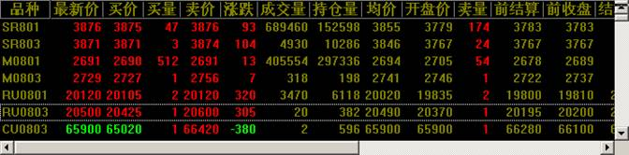
（3-2）
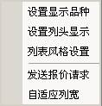
右键菜单
1、通过设置显示品种可以增加删除行情上显示的合约，并且可以调节各合约的显示顺序。见图（3-3）己选品种列表的品种会在行情窗口中显示，通过双击待选品种列表中的品种代码即可加入到己选品种列表。
2、通过设置列图显示可以定制行情窗口上字段的显示与对其方式。见图（3-4）
3、通过自适应列宽可以使表格各列的宽度自动调整到其显示内容的最大宽度。
4、通过拖拽列头可以调整表格中各列的前后顺序，双击两列的分界线或拖动分界线也可以调整列宽。此方法适用于本程序中的所有表格。
5、通过列表风格设置可以定制行情字体、背景颜色、选中行的底色和文字颜色、上涨色、下跌色、行情变动色、行高等等。行情列表和系统里的其它列表风格可以分别定制。见图（3-5）
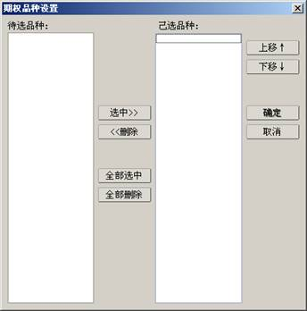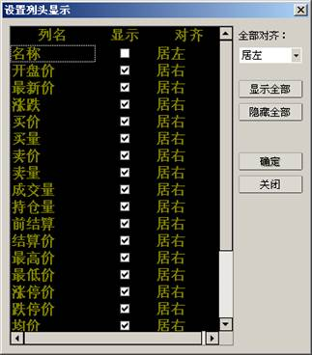
（3-3） （3-4）
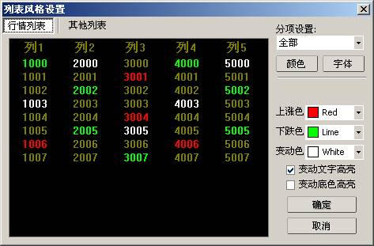
（3-5）
2、组合行情：
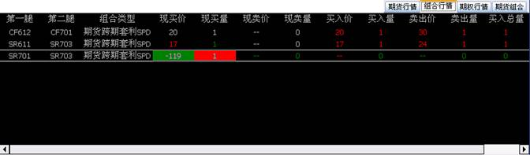
（3-8）
组合（套利）行情信息，为了能够更好的反映场内的综合情况，在交易所现有买入价、卖出价的基础上我们特别综合单腿行情因素实时生成了现买价和现买价，以便更好的反映场上的交易情况，帮助您更好的把握机会。
如果您需要作组合交易时，只需双击此组合报价 系统自动填入通用下单窗口相关的组合下单信息，进行下单，因为系统本身对组合和约的充分支持，这里的组合下单绝不会出现单边成交的现象。
组合行情右键中的相关功能与期货行情右键中的功能一致。
3、期货组合：
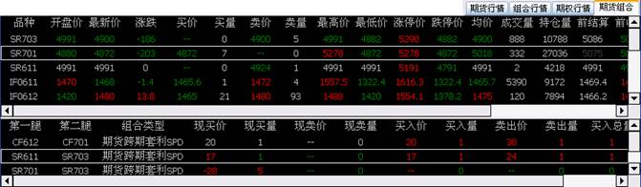
（3-6）
这个界面是将单腿期货行情和组合行情分上下两部分显示，便于相互参照与灵活下单。

4.注：
当行情窗口中成交量为零时相应的报价显示为两个横杠“－”，即表示没有报价。
双击任一行情窗口里的和约行情，都会将该和约行情的相关信息自动填入相应下单窗口。
二）、中间为普通下单窗口；
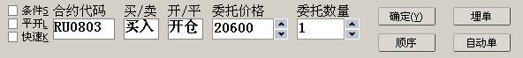
（3-7）
1 、操作方法：
可以只用鼠标完成下单，也只用键盘完成下单。
1 ）、键盘下单操作：
通过上下键可以在下单项之间前后切换，买卖和开平在系统设置->下单参数设置里都可以设置相应的快捷键（见图3-8），系统设置->品种快捷键里也可以设置不同合约的输入快捷键，在合约代码框中输入某合约的快捷键并回车即可自动填入此合约代码，再填入委托数量和价格，开仓-1,平今-2,平仓-3,填完所有数据后按回车确认即可。
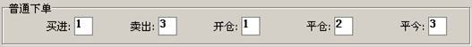
（3-8）
2）、鼠标下单操作：
在行情中双击买量或买价，自动填入以卖价买进，双击卖量或卖价，自动填入以买价卖出，然后再作少量修改即可，具体如下：
在拥有多个选项的编辑框中双击鼠标，即会自动在其拥有的多个选项间切换；
还可以在买/卖标签上点买即填买入，卖填卖出，品种可以双击相应行情自动填入，数量填入默认数量，价格填入最新价，开平仓的填法和买卖相似,可以通过点击买卖标签来完成。
2 、默认数量和快捷键：
在系统设置中可以设置品种的下单快捷键和默认下单数量。
下单快捷键： 默认下单量：
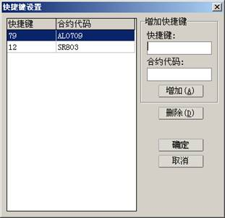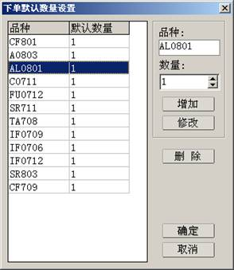
（3-9、3-10）
其中下单快捷键是为了在下单时快速输入合约代码而设置的，在合约代码框中输入某合约的快捷键并回车即可自动填入此合约的完整代码。
默认下单量则主要用于快速下单操作（见下面第3条）。
3、快速下单功能：
1秒之内可完成下单操作：用一键即可完成所有下单动作。这些快捷键可以在系统设置－>下单参数设置里进行设定（见图3-11）。
举例：按1键用卖价买进 2键用买价买进? 3键用买价卖出 4键用卖价卖出，数量事先可以根据不同品种设置不同的默认数量（见上图3-10）。下单品种为行情上选中的合约品种。如果没有持仓则开仓，如果有持仓则平仓。
进行此项操作的必要条件：
第一是要设好默认品种；
第二是选中快速选项（见图3-12）；
第三是在行情中选中要做的品种。
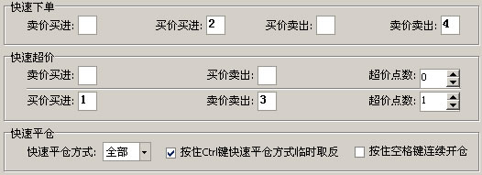
（3-11）
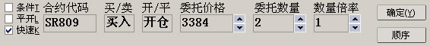
（3-12）
快速下单确认：选中则按快速下单键后下单各项均填入设定的数据并将光标自动移到确定按钮上，由用户按回车再发出委托。否则就直接下单到系统中。
快速买卖价差范围：快速下单时卖价与买价之差的范围（以点数计，设为0时不作任何判断），如果行情上的卖价与买价之差超出这个范围则此笔快速下单无效，起到一个价格保护的作用。
快速时超出_个价位发出：也就是快速下单时的超价功能，买的时候加上这个点值，卖的时候减去这个点值。
快速平仓方式：快速下单平仓时的委托数量获取方式，选中分笔则取快速下单默认量，选中全部则取该品种。
按住Ctrl键快速平仓方式临时取反：在按快速下单键平仓的情况下同时按住Ctrl键，则快速平仓方式会取未选中的哪一项，下单之后有自动还原，有助你进行更加灵活的平仓。
4 、埋单功能：
填好单腿或组合定单后点“埋单”按钮，可以将这笔定单提交到交易服务器上；委托信息里也多了一个状态为埋单的记录，在这里通过右键菜单的“埋单提交”可以将选中的埋单一次性提交到交易所，没有提交之前的埋单可由用户可以任意撤销。
5 、自动单功能：
交易所开市前填好单腿或组合定单后点“自动单”按钮即可下入自动单。
自动单 即在系统开市之前将单子下到我们的交易服务器，系统开市时服务器自动将这些单子一次性的全部委托到交易所，没有提交之前的自动单用户可以任意撤销。
6 、快速平开功能
选中平开选择，系统在平仓的同时下一个同方向同价位同数量的委托单。此功能利于客户快速反手。
7 、快速撤单功能：
用一键即可完成撤单操作，这个快捷键可以在系统设置－>下单设置里进行设定（见下图3-13）。
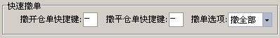
（3-13）
快速撤单选项分为撤全部和撤选中两项，当为撤全部时按下快捷键即可撤除系统中所有发到交易所的未成交单，当为撤选中时则只会撤掉当前选中的几笔发到交易所的未成交单。
8、条件单的用法：
在委托界面中，点击条件选项(或按ALT+S)可以在正常下单和条件下单界面之间切换，条件单指由客户指定一定的条件的委托单，不满足指定条件时，单子存入交易服务器，当条件满足时，系统自动把此笔单子提交到交易所。利用条件单的不同组合可以实现止损、止赢、开仓等操作。
指定条件由3个项目组成：触发方式、触发条件，触发价格。触发方式分为最新价、买价、卖价。触发条件分为>=和<=。触发价格为当触发方式的价格和触发价格的关系为触发条件时，单子触发。如图所示：
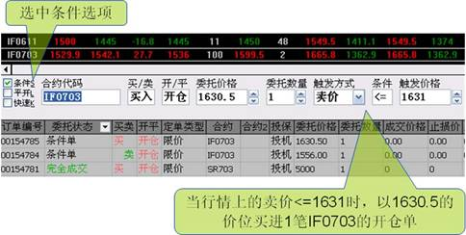
委托价格和触发价格的含义：
触发价格是指明在什么样的价位这笔单子提交给交易所，而委托价格是给交易所的委托价格，就是正常手工报单的委托价格。
例如：目前A0509的盘中价格为3180,通过分析认为9190是一个突破点，我可以下一笔条件单买入 A0509 1 3191 最新价? >= 3190 开仓。当价格上升到3190时，当出现第一笔成交价为3190的成交时，这笔单子以委托价为3191的价格发送到交易所，因为当时盘面上的价格一般来说是 3189? 3190 所以以3191发送的委托一般情况下成交价为3190，但在一些极端情况下3191比3190更容易成交。

三）、通用下单

A、填单方式
可以通过Alt+Spacekua在通用下单和普通下单之间快速切换焦点，获得焦点的为当前下单窗口，在行情或委托价格上双击后会自动将合约、价格等信息填入当前委托窗口。窗口上每个下拉框下拉后都有相应的数字代表的具体意义，修改下拉框内容时可以直接输入相应数字，也可以下拉选择或通过双击在各项之间循环切换。在窗口内可以通过tab键、回车键或上下键、左右键灵活的切换输入焦点，订单类型、买/卖、开/平、成交属性支持快捷键或鼠标双击的方式进行切换，委托价格、委托数量支持手输或上下键及鼠标滚轮登输入方式。

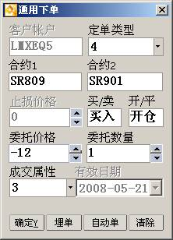
B、下单类型
目前通用下单的下单类型有7种：
下面分别予以说明：

1、限价
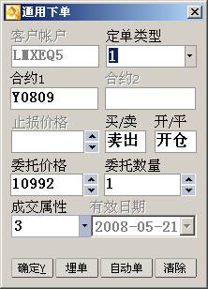
完全等同于
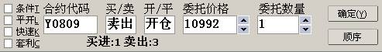
2、市价
市价与限价的不同之处在于市价的价格为0且不可修改，否则就是限价了
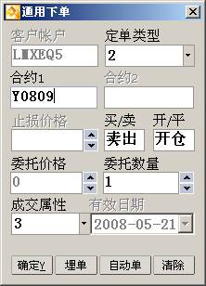
完全等同与
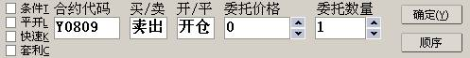。
3、止损订单、止赢订单（条件单）
这里的止损订单、止赢订单其实就是大交所支持的一种条件单，只支持单腿订单，止损价就相当于触发价格，触发方式为最新价，买入时止损价格必须大于等于委托价格，卖出是止损价格必须小于等于委托价格，否则无法下单。以下是一个止损单的例子：
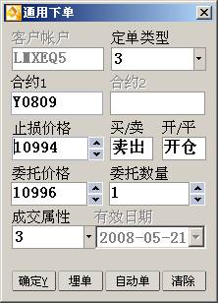
相当于以下效果：
以上两种的不同点在于：
通用下单里的止损止赢只支持大交所，而条件单则无此限制。
通用下单里的止损止赢单是直接委托到交易所的，由交易所触发，而条件单则是委托到期货公司交易服务器上，由期货公司交易服务器触发。
4、组合订单
目前支持跨期和跨品种两种组合套利模式。
跨期套利：同一品种的不同月份进行组合套利，合约1为近期合约，合约2为远期合约，买价为合约1卖价减合约2的买价，卖价为合约1买价减合约2的卖价。支持的成交属性2、3；
跨品种套利：不同品种的合约进行组合套利，买价为合约1卖价减合约2的买价，卖价为合约1买价减合约2的卖价。支持的成交属性2、3；
注意：组合单中的买/卖都是对于合约1而言，合约二自动取反。
举例：下面是以跨期套利的方式买入SR809/SR901这个组合合约，即买入第一腿（SR809）卖出第二腿（SR901）。
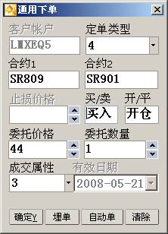
5、跨期套利申请
就是将两个单腿持仓申请为一个组合持仓。如下为将6张SR809和6张SR901申请为组合持仓的方法。
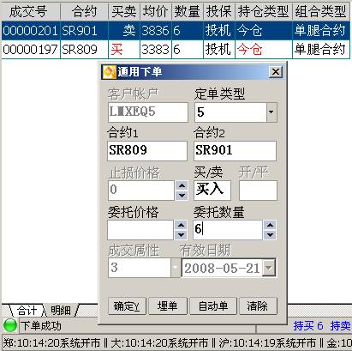
6、本地套利
下单原理：下了一笔本地套利单后，当两个合约的价差达到委托价差的时候该笔本地套利单触发，即向交易所同时发出两笔单腿定单。
本地套利行情定制：在【组合行情】表格内点右键，选择【设置显示合约】即弹出如下图（3-17）的设置窗口，在其中选择本地套利标签页，添加自己关注的合约。添加好之后点【确定】即可将相应的套利行情显示到【组合行情】表格内，行情表格里的【组合类型】显示为【本地套利】，以便于交易所直接支持的套利作以区别。如图（3-20）
本地套利设置：系统设置->【本地套利设置】便弹出如下图（3-18）的设置窗口，其中可以设置两个合约组成套利使得下单数量比例，还可以设置先后套利时合约二的超价点数，以提高成交几率。
填单方法：与交易所套利单的填单方式一致，只是定单类型必须填【9】。如图（3-19）
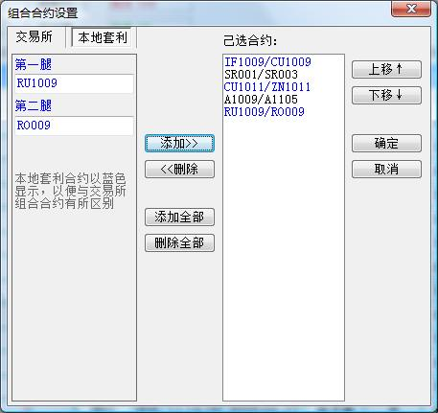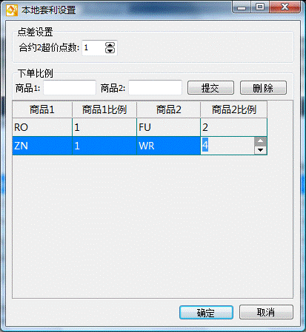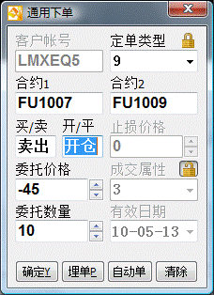
（3-17） （3-18） （3-19）
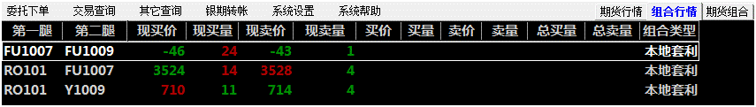
（3-20）
定单信息查看：本地套利触发情况可以在菜单【交易查询】->【本地套利】里面看到，成交情况需要在【委托信息】里面查看。
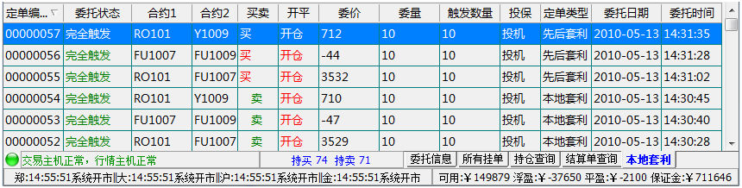
（3-21）
7、先后套利
下单原理：下了一笔先后套利单后，当两个合约的价差达到委托价差的时候该笔先后套利单触发，即先向交易所发出合约一的定单，然后等待合约一的成交，合约一成交多少，合约二就按比例发出多少。
填单方法：与交易所套利单的填单方式一致，只是定单类型必须填【A】。 先后套利第一腿不成交会根据最新行情自动追价。
其他设置于【6、本地套利】相同。
C、成交属性
系统目前支持这三种成交方式，分别说明如下：
即时全部成交：委托单到交易所即参与撮合，如果不能全部成交就自动撤销这笔委托；
即时部分成交：委托单到交易所即参与撮合，如果不能全部成交就自动撤销未成交的部分；
当日有效： 委托单在本日内有效，第二天自动失效。
组合窗口和主窗口之间可以通过Alt+Space组合键来相互切换。
8、批量下单
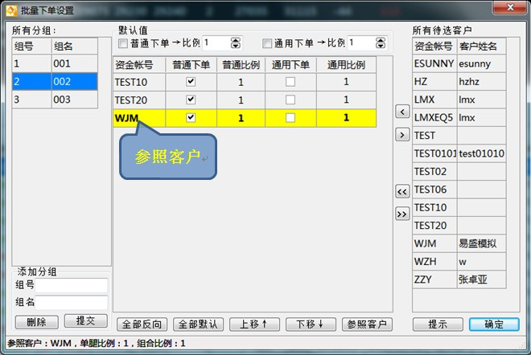
此功能仅经纪人可用，经纪人代理的每个客户都可设其参与批量下单的类型及其对应的下单比例，这个比例是相对与参照客户而言的，参照客户就是表格中以粗体、高亮显示的客户。点提示按钮查看参照方法，如下图：
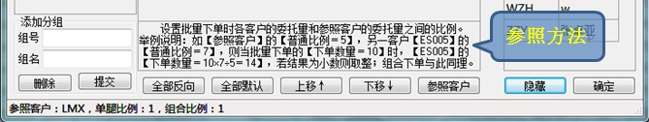
窗口中的全部默认按钮是指以窗口顶部设好的默认值设置所有客户。
点击参照客户按钮即可设置当前选中客户为其他客户的参照客户。
交易员进入后在下单区的最左边会多出一个批量多选框，设好了上面的批量参数后，以后只需选中下图中的批量复选框即可进行批量下单的操作
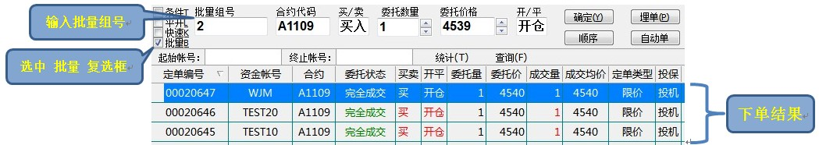
四）、下半部分为下单信息列表；
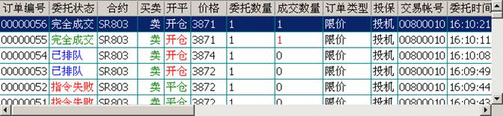
（3-14）
在这里为我们提供了很多方便好用的功能，具体如下：
1．双击可以自动将该委托的信息回填到下单窗口（普通单 填到 普通下单窗口， 组合单 填到 组合下单窗口）；
2．双击埋单，排队单、自动单和部分成交单则可以撤销这笔下单；
3．可以根据委托状态过滤列表里显示的内容；
4．此外右键菜单还有很多方便实用的功能， 如下：
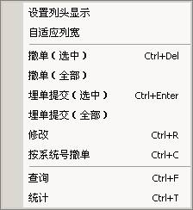
（3-15）
五）、最下边是系统和交易所连接状态以及当前用户的资金信息。
（3-16）

四、交易查询
在交易查询中，可以查询委托、成交、持仓、平仓、资金信息以及可以撤单的记录。
注：
1．每个查询窗口都可以设置显示的列和列的顺序以及宽度，并且可以进行过滤查询。
2．持仓显示中的快速度平仓：
在持仓显示中，双击一条持仓记录可以快速填入相应的平仓信息，并且窗口回到下单界面。
3．撤单操作：
撤单可以在下单信息列表窗口上按相应的快捷键，也可以在挂单查询窗口中按Ctrl+A全选或选择某一条记录进行撤单操作。

委托信息
见图（3-14）

挂单查询
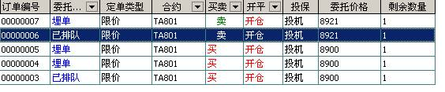
（4-1）
挂单查询与委托信息显示的字段类似，区别在于挂单查询只显示可以进行撤单操作的委托记录，而委托信息则显示所有委托记录。
2.持仓查询 分合计和明细两种显示方式
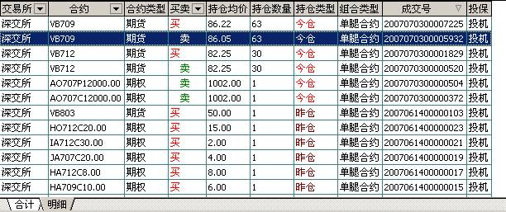
（4-2）
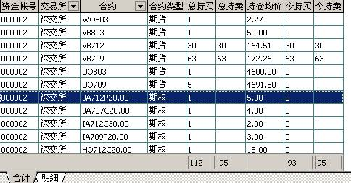
（4-3）
显示登陆用户的所有持仓情况，包括持仓均价，持仓数量，合约，买卖，组合类型等信息。
表格的最下面可以显示持仓的总数量。
合计显示是把同客户同合约同买卖同投保的记录统计到一条记录。
3.资金查询
（4-4）
显示登录客户的各项资金情况。
4.成交查询
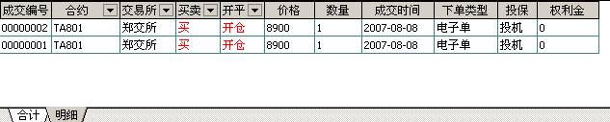
（4-5）
成交查询分为合计和明细两种显示方式，明细方式显示客户委托在交易所成交的明细记录，合计方式则把同客户统合约同买卖同开平同投保的记录统计为一条记录显示。

五、其它查询

1.数据刷新
重新初始化委托、成交、持仓、平仓、资金、参数等交易信息。
2. 结算单查询
可以查寻指定日期的结算单。
- 消息查询
可以看到柜台系统发给您的所有消息，如果消息太长显示不全，可以双击该条消息，双击后该消息会显示到一个弹出对话框里面。
- 系统提示
显示客户的登录情况、服务器连接状态、网络状态、交易异常信息。
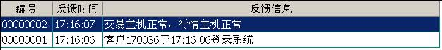
（5-1）
银期转帐
可以从期货转银行，也可以从银行转期货。
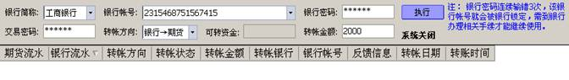
（5-2）

六、系统设置

1．系统锁定：
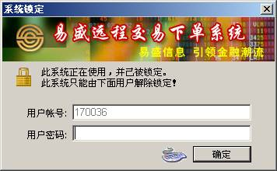
（6-1）
在您暂时离开机器时可以用此功能锁定你的下单程序，防止别人操作你的下单软件。

2．更改密码：
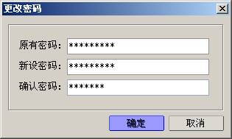
（6-2）
在这里可以更改您的下单登录密码。

3．下单设置：
可以设置行情刷新和下单相关的操作。
将鼠标指针移到某一设置上系统设置窗口的右下角会显示该项功能的简要说明。
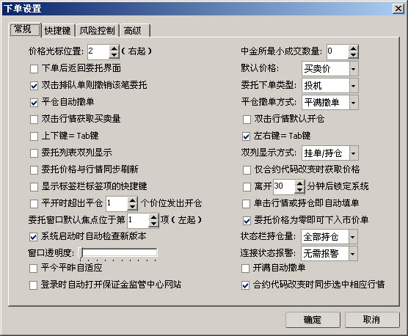
（6-3）
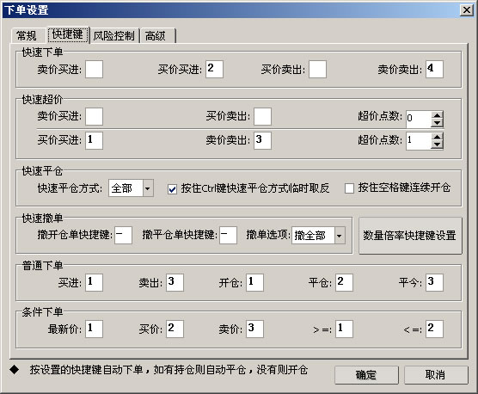
（6-4）
1>、双击行情或持仓自动填单时，光标在单腿委托窗口中的位置。
2>、当下单区的光标切换到价格栏中时自动选中的位置，方便修改价格。
3>、当下单区的光标切换到价格栏中时自动填入的价格，方便修改价格。
4>、下单后自动调转到委托信息页面。
5>、确定双击委托信息或快捷键撤单时是否要弹出确认窗口。
6>、下单后自动清空委托窗口中的买卖项，以防止意外的连续回车造成的连续下单。
7>、选中则可以通过双击撤销选中的订单，负责回填委托窗口。
8>、只有金交所支持，即下单后一次性成交的数量大于等于这里设好的最小成交量才能成交，负责即刻撤单。
9>、平仓时自动撤销该和约的以前没有成交的平仓单。
10>、设置主机连接状态改变时的报警方法，可以弹出报警窗口或发出报警声音，也可以不做任何报警操作。
11>、只选中第一项则所有挂单窗口分左右两部分显示，左边挂单，右边是除了挂单的所有委托合约。如果同时选中第二项右边显示成交明细。
12>、双击行情填单的时候将委托数量设为行情买卖量。
13>、双击行情填单的时候开平项自动填入开仓，否则开平保持原来的值不变。
14>、根据行情变动实时刷新下单栏的委托价格
15>、只有当合约代码里的合约变化时才获取行情价格到委托价格。
16>、平开时在开仓价是在平仓价的基础上超出一定的单数。
18>、双击持仓自动填平仓单时填入委托数量里的默认值。
自动追价：
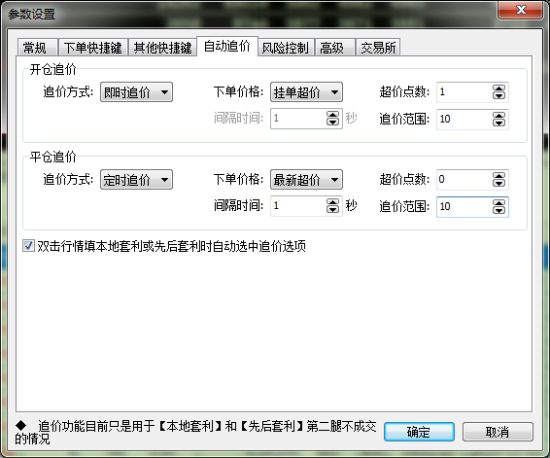
追价功能目前只是用于【本地套利】和【先后套利】第二腿不成交的情况，下套利单时勾选下单窗口下面的追价框，该笔套利单第二腿就具有了自动追价的功能。
追价方式 包括【定时追价】和【即时追价】。
【定时追价】是间隔一定的时间检查一下所有带追价选项的定单是不是需要进行追价；
【即时追价】是当与追价委托相同的合约行情发生变化时进行追价判断。
如果达到追价条件就撤掉当前的委托，同时按照【下单价格】与【超加点数】确定一个新的委托价，按新价格重新发出一笔第二腿的委托。
新委托价格的确定：达到追价条件时需要按照【下单价格】与【超加点数】确定一个新的委托价，确定新价格时首先根据【委托价格】选项确定以当前行情里的哪个价目来作为新单基础价格，然后在这个基础价格上加上或减去超价点数所代表的价位就是新的委托价了（买入时加上超价点数所代表的价位，卖出时减去超价点数所代表的价位）。
下单价格即下单基础价格包括【最新超价】【市价】【反向停板】【对盘超价】和【挂单超价】，下面具体解释每一项的意思：
【最新超价】即以行情最新价作为基础价位进行超价下单；
【市价】即以市价指令进行追价下单，这时超价点数无效，这个选项只支持开通市价指令的交易所；
【反向停板】即用行情涨停板买入，用行情跌停板卖出，这时超价点数追价范围无效，且这种追价只会执行一次；
【对盘超价】即买入时取行情卖价作为基础价位进行超价下单，卖出时取行情买价作为基础价位进行超价下单；
【挂单超价】即买入时取行情买价作为基础价位进行超价下单，卖出时取行情卖价作为基础价位进行超价下单；
当新的下单价格大于涨停价时则取涨停价，当新的下单价格小于跌停价时则取跌停价。
追价范围：
当下单价格取【最新超价】、【对盘超价】和【挂单超价】时，新的委托价格相与第一次下单的委托价之间的点差超过追价范围则不再执行追价。
当下单价格取【市价】时，行情最新价相与第一次下单的委托价之间的点差超过追价范围则不再执行追价。
当下单价格取【反向停板】时该设置无效。

4.品种切换设置
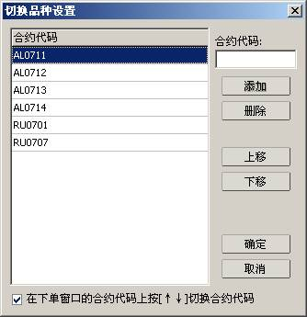
（6-5）
选中窗口下部的复选框，并在下单参数设置里置上下键=Tab键为非选中状态，则在单腿委托窗口的合约代码框中按上下键可以在这里设置好的合约间方便的切换，并同时选中行情上的相应行（没有定制的除外）

七、程序信息

1．检查升级：
可以手动查看有没有新版本并进行升级，因为程序己经可以自动升级，所以此功能一般情况下不必使用。

2．版本信息：
查看此版本的发布日期及版本号，版本特征，修改记录等等信息。

3．系统帮助：
查看帮助文件。

八、消息接收功能
期货公司管理人员可以给客户发送通知消息，有新消息到来时会在系统右下角自动弹出。
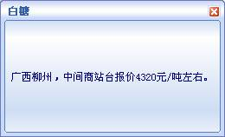

九、附录：
系统快捷键一览
查询窗口切换 （Ctrl＋Left，Ctrl＋Right）
系统锁定 （Ctrl＋L）
行情显示 （Ctrl＋S）
前端显示 （Ctrl＋B）
数据刷新 （Ctrl＋F）
深度行情 （Ctrl＋D）
取消过滤 （Ctrl＋Z）
下单窗口切换 （Alt+Space）
成交查询 （F1）
本地挂单 （F2）
所有挂单 （F4）
持仓查询 （F5）
平仓查询 （F6）
资金查询 （F7）
委托信息 （F9，Esc）
埋单提交 （选中 Ctrl＋Enter）
撤单 （选中 Ctrl＋Del）
按系统号撤单 （Ctrl＋C）
弹出式查询窗口 （Ctrl＋F）
查询信息统计 （Ctrl＋T）

